Waarom ik Spanje zo graag wilde bezoeken?.

Als kleine jongen moet je naar de lagere school en dat moest ik toen ik 6 was.
In die tijd ging je nog niet naar de zogenaamde kleuterschool als je zoals ik in het buitengebied woonde.
Nog nooit was ik van huis geweest en zeker nooit zonder mijn moeder, natuurlijk wel bij tantes en ooms gelogeerd maar dat is anders dan alleen naar school moeten.
De eerste dag achterop de fiets bij mijn moeder naar school, ik had natuurlijk geen idee dat ik daar achter zou moeten blijven zonder mijn moeder.
Het was dan ook een hele teleurstelling dat zij weg ging zonder mij mee te nemen en zetten het samen met Gerrit van der Neut op een huilen die eerst dag.
De volgende dag kon mijn moeder mij niet meer weg brengen, zij had nog een paar kinderen thuis die verzorgt moeste worden.
Dus ik moest op de fiets naar een ontmoetingsplaats voor in de boeren buurt waar wij woonden.
Vandaar werd ik mee genomen door andere kinderen uit de buurt die ook naar naar school moesten.
Deze volgende dag vond ik het maar stom van Gerrit van der Neut dat hij nog huilde, ik vond het eigenlijk wel leuk op school, dus ik huilde niet meer, hij wel, het watje.
De schooltijd werd voor mij een heel leuke en leerzame tijd, zoals voor iedereen het geval wel zal zijn.
De juffrouw van de eerste klas was een heel oude juffrouw die snel met pensioen ging.
Zo rol je door de lagere school met juffrouwen en meesters, de twee eerste jaren met een juffrouw en dan de meesters.
Ik denk dat toen al de drang om naar Spanje te gaan is ontstaan, de spannende verhalen van de meesters over een ver land waar ze met stieren vochten en het altijd warm was.
Dat leek mij wel wat, ik had toen al een afkeer van kou en vechten met stieren leek mij ook wel wat.
In de boeren buurt waar wij woonde was het plagen van kalveren een heel leuke bezigheid, de kalveren aan de staart vast grijpen en dan door de veel sterkere kalveren mee getrokken worden tot je viel en de kalveren er dus vandoor gingen.
Ook de verhalen thuis en op school van mensen die in warme landen leefde gaf mij de zekerheid dat Spanje een goed en mooi land moest zijn.
Een echt andere reden heb ik nooit kunnen vinden waarom ik speciaal naar Spanje wilde.
Maar ik weet zeker dat de spanende verhalen over de stieren er een grote bijdragen aan geleverd hebben.
Na de lagerschool ging ik als zoon van de dorpssmid naar de Ambachtsschool de toenmalige LTS.
Daar was ik al snel bevriend met Ton Ekris de zoon van de Opel dealer in Breukelen.
De Opel dealer Ekris was in die tijd een heel grote dealer voor de regio, veel boeren en werkende mensen reden toen in de Duitse Opel.
Bij mij thuis was er wel een weerstand bij dit merk omdat mijn vader de Ford's een betere auto en tractor vond, natuurlijk speelde ook de oorlog nog een rol. Dus waren Fords beter dan de Opels volgens mijn vader.
Deze mening had ik natuurlijk ook en dit gaf veel discussie met mijn vriend en zijn vader over de tweestrijd Opel versus Ford.
Maar altijd leuk en je moet wat te discussiëren hebben he.
Ook waren de twee vrienden het over het beste land om op vakantie te gaan geheel oneens.
De familie Ekris was in staat om op vakantie te gaan in de zomer en zij gingen dan ook altijd naar Italië.
Natuurlijk met een Opel met caravan.
In die tijd was op vakantie gaan niet gebruikelijk, er was geen geld en vrije tijd was ook niet altijd voor handen.
En om dan maar even op vakantie te gaan ging zeker niet en natuurlijk niet zo ver.
Mijn vader ( de dorpssmid ) had in de zomer geheel geen vrij, de boeren waar hij voor werkte moesten de hooibouw doen.
En mijn vader was de technische man die de Wolsely's en Petter's in de melkwagens aan de gang moest houden.
Dus die kon echt niet weg.
Bij mij was de wil om naar Spanje te gaan niet verminderd en Ton en ik hadden vaak een menings-verschil, ik vond dat de familie Ekris veel beter naar Spanje kon gaan dat was immers een veel mooier land dan Italië.
Natuurlijk was ik nooit buiten het dorp of de directe omgeving geweest maar goed je hebt zo het idee dat Spanje mooier is dan Italië.
Het is zelfs zo geweest dat ik van de familie Ekris als ik wilde wel mee had gemogen naar Italië als vriend van Ton.
Maar ik deed dat niet, het was geen Spanje waar zij naar toe gingen.
In de LTS schooltijd ging ik mij bezig houden met bromfietsen en motoren. Samen met deze Ton Ekris ging ik mijn eerste zelf gekochte motor op halen uit Baambrugge een dorp richting Amsterdam.
Daar had een schoolgenoot deze Matchles motor te koop.
De kostprijs 35 gulden betaald en wij dus terug op deze motor in de late avond, een 350 cc Matchles één cilinder vanuit de oorlog denk ik want hij was groen.

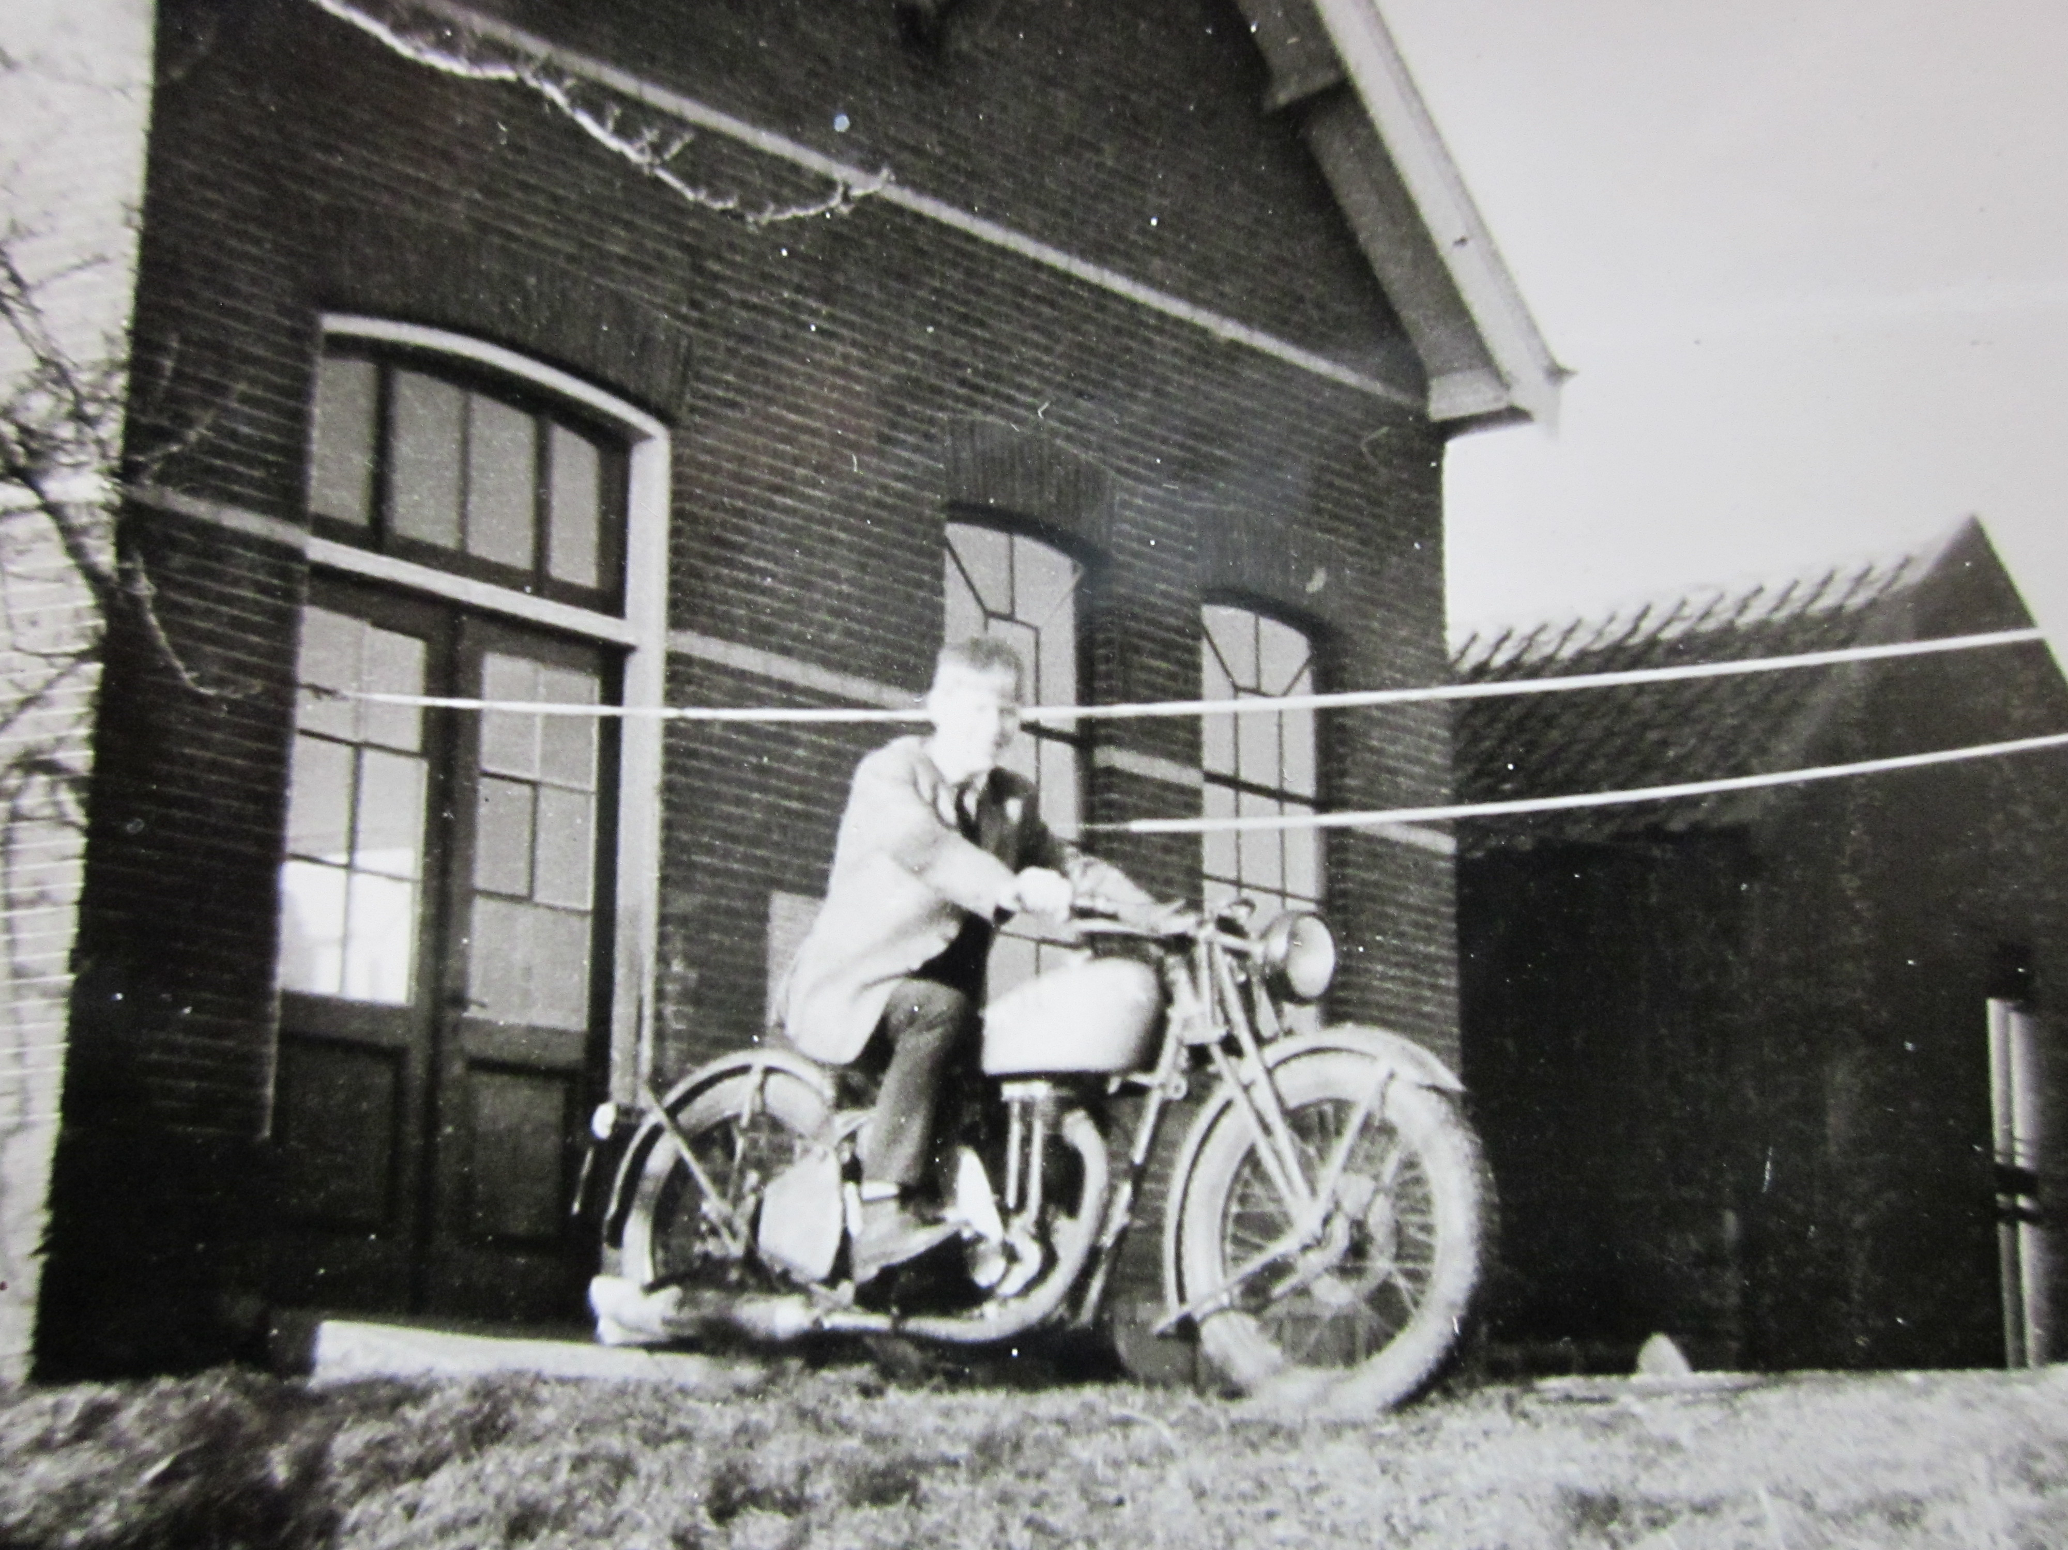

Nooit zal ik vergeten (hij trouwens ook niet) dat mijn vriend Ton achterop tekens riep, ik zie niets, ik zie niets.
Natuurlijk zag hij niets in donker, ik trouwens ook weinig, maar bij het maanlicht zag ik de weg wel een beetje en reden wij in de donker met de motor naar huis.
Er zat wel een koplamp op maar werken deed hij natuurlijk niet voor die prijs.
Wij waren toen veertien jaar en hadden het idee dat wij wel aardig motor konden rijden.
We reden beiden wel eens illegaal op de Honda's van zijn neefjes die elk een Honda Cub hadden van 70 cc geloof ik.
Het waren echte motoren met een nummerbord, dus ervaring hadden wij wel volgens ons.
Het is gelukkig goed gegaan en wij kwamen behouden thuis, maar bij nader inzien wel wat onverantwoordelijk.
Maar er kon toen veel meer dan nu, de wegen waren zonder veel verkeer en politie je beste kameraad he.
Daarna werden de bromfietsen en motoren nieuwer en toen ik 16 werd ging ik gelijk mijn nieuwe de Kreidler klaar maken voor de reis naar Spanje.
Je kent het wel, ik had vakantie (ik ben in de grote vakantie jarig) en was 16 dus moest ik naar Spanje.
Nou dat heb ik geweten, de bromfiets opgeladen met wat eten en een extra jas en ik op weg met een land kaart.
Zoals ik al vertelde was ik nooit ergens geweest en de verste reis was dan ook de kennismaking op de LTS school in Utrecht op de Hengeveldstraat.
Dus mijn internationale ervaring was niet echt groot.
Maar toch maar de stoute schoenen aan getrokken, ik ga naar Spanje.
Natuurlijk hadden de meesters wel verteld dat het ver weg was en had vriend Ton verteld dat als je naar Italië ging je een paar dagen in de auto zat.
Maar ik kon mij dat maar slecht voorstellen en het zou wel mee vallen dacht ik.
Op het bord van de meester was het ook niet zover en mijn vader en moeder hadden ook echt geen idee hoe ver dat rijden zou zijn.
Mijn ouders waren ook nog nooit verder geweest dan de dorpen om de woonplaats.
Op één uitzondering na, toen was mijn vader naar Brussel geweest, naar de Expo van 1958.
Maar hij had ook geen idee hoever Spanje dan wel zou zijn.
Dus ik op pad met mijn nieuwe Kreidler, na velen uren rijden bleek ik nog lang niet uit Nederland te zijn en bij navraag was de kans dat ik dat die dag zou redden ook nul.
En je gelooft het niet maar ik moest de poging om Spanje te halen los laten en ik kwam natuurlijk teleur gesteld thuis van de onder nomen vakantie naar Spanje.
Zo gaan de jaren voorbij denk je, maar nee, het heeft twee jaar geduurd toen waagde ik een nieuwe poging.
Samen met mijn toenmalige vriendin ging ik in een auto van de baas op weg.
Net een week mijn rijbewijs en 18 jaar en een paspoort (dat had ik blijkbaar nodig) wij op stap.
Nou weet ik niet of jullie weten wat een een Isuzu Bellett is, maar dat was het eerste merk Japanse auto die in Nederland werd geïmporteerd. De firma Seinen was de importeur en ik werkte daar.

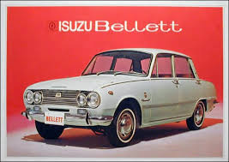
Het was een hele kleine diesel auto, maar een geweldige mooie voor die tijd.
Op foto's lijkt het nog wat maar hij was zo klein dat je niet groter dan 175 moest zijn en natuurlijk mager.
Wij dus mee op stap.
Deze Isuzu Bellett reed als diesel niet veel harder dan 75km per uur.
In Japan mocht je ook nergens harder, dus dat was voor hen genoeg.
Met een geleende tent van een collega en veel blikken Bami en wat aardappels en mes en vork wij op pad.
Ook mijn vriendin was eigenlijk nog nooit verder geweest dan het volgende dorp en was dus niet echt ongerust over mijn onderneming, wist zij veel.
Wel had ik voldoende geld op zak gestoken want ik wist wel dat je soms moest wisselen voor ander geld.
De reis ging eigenlijk de eerste dag wel goed, met een snelheid van 70 a75 door de Belgische Ardennen en het Franse land.
Wat geslapen in een ongemakkelijke positie in de auto maar het ging.
Een tent op zetten voor één nacht zag ik niet niet zitten.
Natuurlijk had ik dat ook nog nooit gedaan en wachten er dus maar mee tot wij in Spanje zouden zijn.
In de loop van de 2e dag raakte de diesel op, dus moest ik gaan tanken in Noord Frankrijk. Natuurlijk is dat geen probleem met de meegenomen Franse Franks, maar bij het tanken duurde het al lang voor de tank vol was en plotseling zie ik dat ik met mijn schoenen in de dieselolie sta.
Wat een consternatie, onder de auto diesel en niet in de tank, hoe kan dat nou.
Nu is het zo bij de Isuzu Bellett dat de tank onder de koffer ruimte zit en er slang loopt van de vulopening naar de tank door de kofferruimte.
Je voelt het al aankomen, die vul slang had ik doorboord met het vul pistool waarmee je de dieselolie in de tank doet en dus rustig de diesel in de koffer ruimte getankt in plaats van in de tank.
Hierdoor was de kofferruimte geheel doordrenkt van diesel. De geleende tent nat van de dieselolie en al ons eten nat van dieselolie.
Sommige mensen weten hoe dat ruikt maar echt leuk is dat niet.
Voor zover mogelijk alles maar een beetje schoon gemaakt en verder op reis in de diesel lucht want de hele auto stonk natuurlijk naar de dieselolie.
De ramen maar open tijdens het rijden en de radio hard dan vergeet je de stank een beetje.
En zo rijd je dan door Frankrijk in goede moed.
Natuurlijk wordt het ook na een dag avond in Frankrijk en daar regent het wel eens in de zomer zo ook nu.
Zo halverwege de avond in midden Frankrijk, op een doorgaande weg plotseling een lawaai van onder de auto, de uitlaat op de grond.
Daar sta je dan in de regen met de uitlaat halverwege onder de auto op de straat.
Naar dieselolie ruikend ga je dan op de knieën en wordt je niet echt blij als je op je rug in het water ligt.
De uitlaat maar een beetje omhoog gebonden, een beetje voor het afgebroken deel binden met een leeg gemaakt blikje Cola.
En dan begint het feest, starten en zo ja de uitlaat hing maar het lawaai was iets minder maar nog steeds heel veel lawaai en het ergste de roet walm van de uitlaat ging niet naar achter de auto maar kwam zo halverwege lekker in de auto.
Dus naast de ondraaglijke stank van dieselolie nu ook nog de stank van uitlaatgas van de diesel motor.
Net alsof je met je neus voor de uitlaat van een diesel zat zo stonk het nu in de auto.
Maar wat doe je er aan?
Eerst maar geslapen en wakker worden met rugpijn en hoofdpijn van de stank van de vorige dag. De volgende morgen maar rustig verder gereden met veel lawaai en de ondraaglijke stank, zachtjes rijden in de dorpen om niet te veel op te vallen met de kapotte uitlaat en zijn lawaai.
Maar goed we reden naar het beloofde land Spanje.
Aan het einde van de derde dag waren wij in de buurt van Montpellier in zuid Frankrijk en moesten weer tanken. Nu waren de mee gebrachte Franse Franks zo'n beetje op en wilde wij wisselen bij een bank.
Natuurlijk had ik wel guldens maar niet veel Franks meer. Dus stoppen bij een Bank, potverdorie, deur op slot, nou dan de volgende Bank maar en ook die dicht. Daar sta je dan zonder Franks en Banken dicht op donderdag. Nou dan maar morgen, naar de Bank, weer dicht, nee he, wat raar op vrijdag Banken dicht?
Maar de zaak werd wel steeds penibeler, geen diesel meer in de auto en geen Franks in de zak, wat nu.
In de auto slapen waren we wel echt zat en we stonken zo verschrikkelijk dat ik de moet begon te verliezen.
Maar ik had natuurlijk de Nederlandse Guldens nog dus maar eens gaan proberen of de pompstations de Guldens konden wisselen voor diesel, het was ten slotte vakantie tijd en er zouden toch wel meer toeristen zijn die geld in Franks nodig hadden.
Dus bij de pompstations maar eens gaan vragen, nou had ik nog nooit een woord Frans gesproken, De Franse bijles van de lagerschool nog vers in het geheugen, ik op stap, maar die kennis bleek en was nul.
Dus dan toch maar proberen met het geld in de hand vragen of pompie, pompie mogelijk was.
Nou dat ging niet, de pomp bediendes hielden de Gulden biljetten tegen het licht en riepen Florines de pey y ba.
Ik bleef ontkennen want het waren Gulden volgens mij.
Natuurlijk had ik nog nooit gehoord van Florines en wat Florines betekende, geen idee en pey y ba ook nooit van gehoord.
Dus wisselen voor Franken ging niet door en dus ook geen diesel om verder te rijden dat weekend. Nou daar sta je dan, dan maar ten einde raad naar een camping in de buurt want zonder diesel staat ook een Izusu Bellett stil op de duur.
Het dicht bij zijnde dorp zal ik natuurlijk nooit vergeten, dat was Mus een paar huizen en zowaar een heel kleine camping.
Een vijftal tenten konden er wel staan en wij konden wel een paar dagen daar staan begreep ik na veel hand gebaren en yes en no.
Wij dachten natuurlijk wij betalen wel als we geld kunnen wisselen in de volgende week.
Het kamperen hadden wij natuurlijk ook nog nooit gedaan laat staan het opzetten van een geleende tent.
Nou kan dat nooit moeilijk zijn want iedereen doet dat volgens mijn vriend Ton Ekris op een camping.
Mijn vriend Ton vond het gemakkelijk een tent opzetten, dus wij moesten dat ook wel kunnen.
Dus je haalt de tent uit zijn zak en kom je er achter dat deze nog vol vlekken van de dieselolie zit en sommige delen gewoon nat zijn van de dieselolie.
Niet echt lekker voor de andere camping gasten, maar ik had al een afgelegen hoekje uit gezocht zodat de andere kampeerders ons niet echt goed konden zien en zouden ruiken..
Het opzetten van deze tent zetten de vriendschap wel op de proef maar de toenmalige vriendin was een geweldige geduldige en lieve vrouw die echt elke ontbering doorstond.
Het mee gebracht eten zoals de blikken met Bami maar open maken en wat eten gemaakt op een meegenomen gasbrandertje.
Natuurlijk niet te dicht bij de auto van wegen het ontploffings- gevaar van de naar dieselolie ruikende auto.
De diesel en uitlaatlucht vervulde ook ons eten. Alles proefde naar diesel en rook er naar, een hap met je lepel smaakte naar uitlaatgas en dieselolie.
Een boertje betekende diesel smaak in je mond, alles was diesel en uitlaatlucht.
Maar het wordt na veel tobben met een tent toch tijd om te gaan slapen.
De diesel lucht was ook in de tent niet te harden en slapen was alleen mogelijk omdat wij totaal vermoeit waren en alles zeer deed van de voorgaande nachten in de auto slapen.
Midden in augustus betekende toen in het dorp Mus warm, dus om een uur of vijf wakker van de brandende zon op een naar diesel ruikend tent.
De warmte veroorzaakte nog meer stank en we dreven van de warmte en de diesel stank bij wijzen van spreken de tent uit.
In een nabij gelegen water reservoir maar een beetje wassen en dan maar zien of maandag de Banken open zijn.
Het weekend maar een beetje rond gelopen in het dorp maar ver weg blijven van andere mensen gezien de stank die om ons hing.
Dus maandag ochtend op weg naar een open bank.
Nou dat waren ze niet en ik was echt ten einde raad.
Ik begreep de wereld niet meer en geen hond die ook maar één woord Engels sprak.
Nee mijn wereld was wel zo'n beetje aan het vergaan.
Maar zo rond de middag bij de zoveelste Bank ben ik op straat gaan staan roepen naar mensen of er iemand Engels of Nederlands sprak.
En wat wil, een jong meisje van laat zeggen 14 jaar kwam naar ons toe en zij dat ze wel wat Engels sprak.
Nou dan ben je de koning te rijk want er is dan iemand die je een beetje verstaat.
Natuurlijk sprak ik ook geen Engels maar meer dan Frans en met een paar woorden kon ik al wat. Dit geweldige jonge meisje vertelde mij dat het een heel lang weekend vrij was voor de Banken en dat de Banken op dinsdag weer open zouden gaan.
Daar was dan de lang verlangde uitkomst, de Banken gaan weer open de volgende dag.
En zo waar de volgende morgen gingen de Banken open en kon ik Guldens wisselen voor Franken. Zo was ik er achter gekomen dat Florines de pey y ba de Franse naam voor Guldens was en pey y ba de naam van Nederland.
Later in de tijd begreep ik en hoorde ik dat Nederland daar Pays-Bas en in het zuidelijkste deel van Frankrijk ook wel Paisos Baixos genoemd wordt.
En begreep ik ook dat de FL voor de Gulden als teken er voor Florijn betekende.
Na de wisseling van de Guldens voor Frans geld gingen wij de auto weer starten.
In de voor gaande dagen had ik de uitlaat wat beter dicht gemaakt. Maar het bleef stinken door de uitlaat gassen die naar binnen kwamen.
Nooit zal ik vergeten dat wij bij Mus weg reden naar het zuiden, net op de provinciale weg naar het zuiden was er een splitsing van de weg met in het midden een groot driehoekig veld waar parkeren mogelijk was.
Wij wilden de kaart gaan bekijken om te zien hoe ik moest rijden, ik had geen idee welke kant ik op moest, links of de rechtse weg volgen, dus de kaart er bij gehaald.
Dus gestopt op dat veld en de wegen kaart er bij, nu bleek de Spaanse grens nog een redelijk grote afstand te zijn voor de langzame Isuzu Bellett.
We waren kapot van de stank en de teleurstelling van nog zo ver te moeten gaan om Spanje te bereiken.
En eerlijk gezegd heb ik wel even moeten huilen dat ik weer Spanje niet kon bereiken. Natuurlijk was ik toen zo eenzaam in het grote Frankrijk en ook wel een beetje bang dat ik mijn hand overspeeld had en nooit meer in Nederland zou komen.
Maar het ging echt niet meer, we waren helemaal kapot geestelijk en lichamelijk, dus zijn we maar langzaam terug gereden naar Nederland waar wij in een vertrouwde omgeving met goedkope Guldens konden betalen.
Frankrijk was toen voor ons met zijn wisselkoers in mijn beleving erg duur.
Eenmaal thuis moest ik de tent aan mijn collega terug geven met de vlekken en naar diesel olie stinkend.
Hoe ik het met mijn lieve collega heb opgelost weet ik echt niet meer maar hij zal mij wel genadig geweest zijn en tegen een gering vergoeding kon ik de tent weg gooien denk ik.
Zo kwam er dus weer aan mijn verlangen om naar Spanje te gaan een verkeerd einde en was ik op de leeftijd van 18 jaar nog steeds niet in mijn Spanje geweest.
Dan glijden de jaren voort en word je groot en wil je nog steeds naar het beloofde land, Spanje.
In het jaar dat ik 21 zou worden kocht ik een huis in Driebruggen waar mijn moeder ging wonen na de dood van mijn vader.
Wonende in Driebruggen leerde ik daar Huib Verduin een goede motor vriend kennen die samen met mij de GP voor de motoren volgde.
Ondertussen was ik een motorzaak begonnen als BMW en Honda dealer en de mijn vriend wilde ook wel met mij mee naar de GP van Barcelona toen de Nederlander Jan de Vries van plan was wereld kampioen te worden.
Het was natuurlijk na de ervaringen ervoor een groot genoegen een vriend te hebben die zekerheid uitstraalde mij te helpen de Spaanse grens dit keer wel te bereiken.
Na wat jaren ouder en een veel betere voorbereiding gingen wij dan ook op pad.

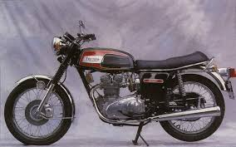
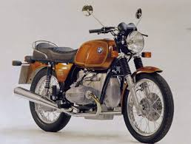

Hij op de Engelse Triumph Trident en ik de toen net nieuwe BMW R75/5
Nou waren in die voorgaande jaren de auto's en motoren veel sneller geworden.
In 1969 kwam de 4cilinder 750 Honda die zo maar 150 km reed en ook de BMW en Huib Verduin zijn Trident reden zo maar 150 km.
Dus was de tijd die je nodig had om de 1600km te overbruggen wel veel korter.
Wij reden er toen twee dagen over en sliepen in een spoorwagon die op een verlaten terrein stond in de buurt van Lion. Geen water of licht maar wel onder een dak, want het geld probleem was wel kleiner maar niet weg en Frankrijk nog steeds heel duur voor ons.
Wij volgde de Nationale route die de vracht wagens ook allemaal reden naar en van Spanje.
Onder in Frankrijk werden de wegen smal en langs de kust door de Pyreneeën via Perthus en bij La Jonquera kwam je toen het geweldig mooie Spanje.
Nu rij je over een snelweg maar toen in de begin jaren 70 was het een hele opgave om door de Pyreneeën te rijden.
Toen wij eindelijk de tweede dag de Spaanse grens over kwamen was mijn vreugde dan ook ongekend.
De geur die ik er rook was heerlijk, de koffie was geweldig, de mensen fantastisch, de zon beter als waar en ga zo maar door, het was alsof ik thuis kwam na een heel lange reis.
Aan het einde van de dag zijn wij dan via de toen nog provinciale wegen in Barcelona aangekomen en hebben daar een hotel gevonden wat betaalbaarder was voor ons.
Het was toen voor ons met de Guldens veel voordeliger in Spanje dan in het dure Frankrijk.
En tot onze vreugde werden wij bij de baas van het hotel uitgenodigd om te komen eten s'avonds laat in een soort van bar. Wij waren in die tijd een bezienswaardigheid met onze helmen en motor overalls aan op grote motoren die je in Spanje niet zag.
Hij, de hotelbaas en vrienden van hem spraken natuurlijk geen andere taal dan Spaans of Catalaans en wij begrepen het Spaans niet echt, nee geen idee waar ze het over hadden, maar met hand gebaren en goede wil kom je ver.
Maar een geweldige avond gehad, wij kregen conejo, natuurlijk geen idee wat dat was, wij aten in Nederland nooit geen konijn, dus kende wij het niet.
Daarbij zaten gebakken kleine groene slijmerige dingen die wij ook nog nooit gezien hadden maar die waren wel lekker, dus maar mee eten en de wijn was ook prima.
Wij dronken in die tijd natuurlijk nooit wijn.
Dat is later wel anders geworden, ik bedoel dat met die wijn en dat heerlijke eten in Spanje.
Zo tegen twaalf moest de baas van het hotel laten zien dat hij ook een motor had en gingen wij naar de garage waar ook onze voor die tijd geweldig zware buitenlandse motoren stonden.
Nou dat was wat, hij had een Bultaco 250 crosser, die zag je bij ons in de randstad eigenlijk nooit, maar goed, hij gaf een demonstratie, op het achterwiel daar in de garage liet hij zien dat hij zelfs met drank op nog wel willies kon maken.
Wij waren dat niet gewend met onze straat motoren en genoten van het spektakel wat hij ons bood.
Na een geweldige nacht in een echt bed gingen wij de volgende dag naar circuit van Montjuich op de berg. Nu waren wij de TT van Assen gewend, daar kwamen 120 duizend man naar de TT kijken. Dat was in Barcelona anders. Een tribune langs de weg voor het museum met zeg maar 200 zit plaatsen en dat was het wel zo'n beetje. Geen bezoekers, wel wat Politie op hun Sanglas motoren.
Deze Sanglas motoren kregen vanaf die tijd mijn grote aandacht.
Maar verder bijna uitgestorven.
Boven op de berg, daar waar je nu over het stadion van Barcelona uitkijkt was een camping.
Op die camping de groter mannen met een tent of voor die tijd moderne camper.
Grote namen zoals Agustini, Jan de Vries, en de andere sterren waren zo aanspreekbaar.
Je kon zo het renners kwartier op lopen en deze top coureurs vonden het leuk dat er toch nog wat mensen kwamen uit het verre Nederland.
Dus praten wij met de sterren van die tijd.
Ook konden wij op onze motoren gewoon het circuit uit rijden zonder commentaar, nee het werd toegejuicht door de enkele omstander want onze motoren waren natuurlijk een bezienswaardigheid in Barcelona en op het circuit. Dus wij reden maar rondjes op de BMW 750 en Huib op de Trident met zijn geweldige 3 cilinder geluid een belevenis voor de Spanjaarden en de Cuardia civiel op hun Sanglas 400.
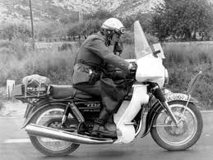
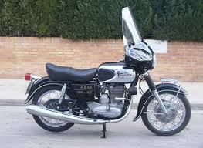

Na de GP waarin Jan de Vries volgens mij geen wereld kampioen werd zijn wij naar Sitges gegaan.
Een geweldig dorpje in die tijd waar de langzame vrijheid die ontstond in Europa op gang kwam.
De eerste toeristen langs het strand.
Bikini en topless in gang kwam, voor ons de mooie tijd.
Sitges was de plaats voor mensen die vrij wilden zijn, er werd niet moeilijk gedaan als je homo was en alles kon daar op het strand.
Dus ideaal voor motorrijders die ook toen een beetje buiten de maatschappij stonden met vette overal en soms lekkende motoren.
De verwondering van mij voor de Sanglas motoren was reden dat ik de aanwezige Politie vroeg waar deze motoren vandaan kwamen.
Zo begreep ik dat ze in Spanje gemaakt werden en zelfs in de buurt van Barcelona.
Verder kwam ik natuurlijk niet met mijn Spaans, ik wist ondertussen wel dat si, ja was en no nee.
Er volgde een tijd van vragen en frustratie om er achter te komen waar deze motoren gemaakt werden.
Terug in Nederland wist ik via de hoofdredacteur Han Harmse, van het motorblad Motor enige informatie te krijgen.
Hij had namelijk wel eens mensen uit Spanje gesproken die meer wisten van het merk.
Maar toen ik aan hem vertelde dat ik die motoren leuk vond en er naar Nederland wilde halen gaf hij mij eigenlijk geen kans.

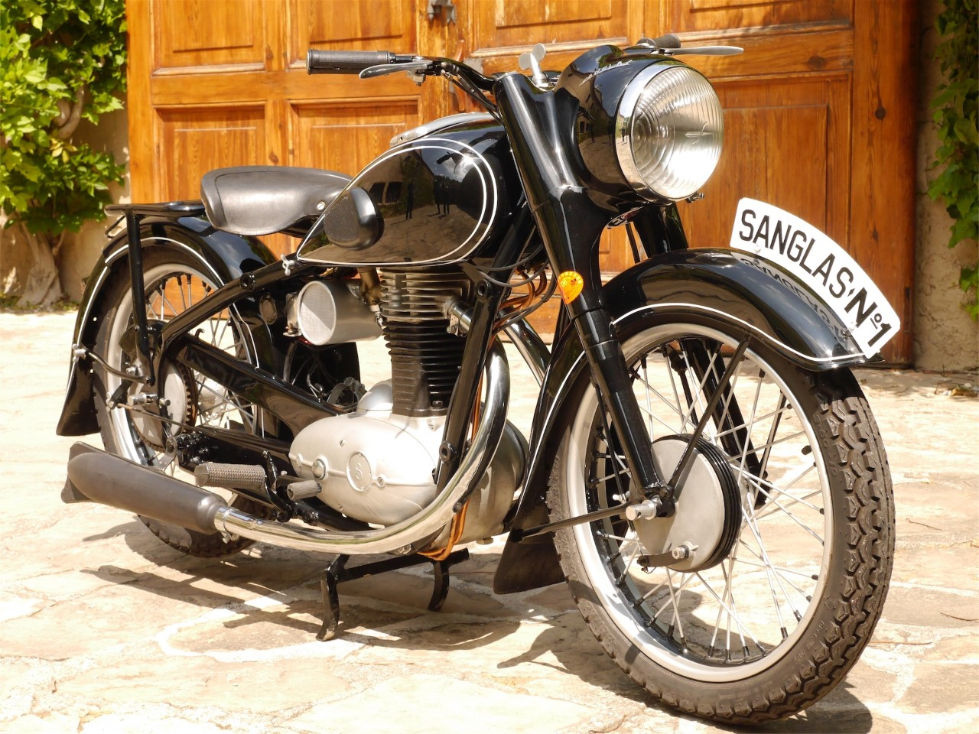
Hier de eerste Sanglas gemaakt in 1942

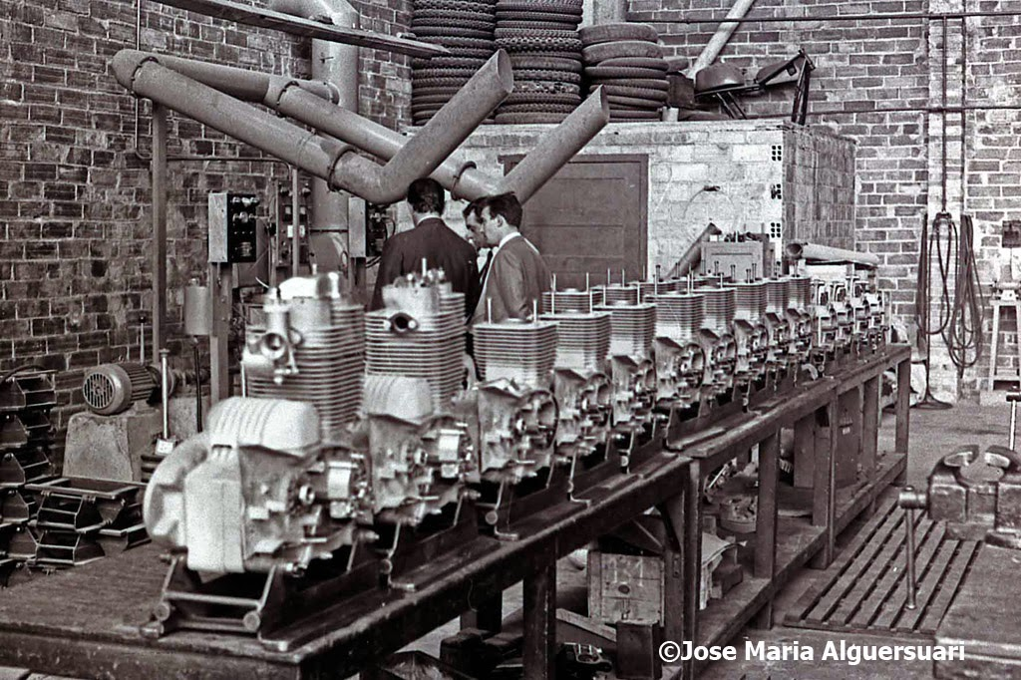

De fabriek was klein en heel eenvoudig, de motor (dit zijn de 400 blokken te zien aan de gelijkstroom dynamo en de kleine Amal carburateur) werd op een lange werkbank in rij in elkaar gezet. Meestal door drie man. Achter de montage tafel zie de elektromotor die de proef opstelling van een motor draaiende hield. Er staan enkele mensen te kijken hoe dat werkt. Wie het zijn weet ik niet, maar volgens mij staat Javier Sanglas links op de foto een uitleg te doen.
De gehele motor werd samen gevoegd op de grond begin 70e jaren. Later werd er een soort van lopende band gemaakt waar een 5 frames werden gezet waar de motor en de andere delen dan werden gemonteerd door een paar man.

Maar nu weten jullie nog niet hoe het volgens mij gekomen is dat ik zo Spanje gek ben.
Nou was ik laats 66 jaar en kwam het bij een bezoek aan mijn nog zeer slimme moeder ter spraken dat ik altijd al naar Spanje wilde vroeger en nog steeds.
Toen vertelde zij mij dat de opa van mijn opa gevlucht was als Hugenoot voor de Franse overheersing van zuid Frankrijk of Catalonya.
Hij, deze verre voorvader van moeders kant hete Demeris, mijn moeder ook nog trouwens, dit is een naam die nu nog eigenlijk niet voorkomt in Nederland.
Dus zou het volgens mij in het DNA kunnen zitten.
Het vreemde is dat ik in tegenstelling tot mijn broers en zusters goed tegen warm weer kan en tot 35gr het eigenlijk wel lekker vind.
Dus je weet maar nooit, een vogel weet ook zonder dat het hem verteld is waar Afrika ligt.
Door de instinctieve trek naar Spanje heb ik er nu een huis en geniet van het Catalaanse leven een deel van het jaar.

Hierna een stukje hoe ik aan de import van de Sanglas motoren kwam.

Het ontstaan van import in de Benelux van de Sanglas motoren uit Spanje:

Toen ik als motorrijder de GP van Spanje bezocht in Barcelona in 1971 zag ik voor het eerst de Spaanse Sanglas motoren, toen in gebruik bij de Guardia Civil de Caretera de Spaanse verkeerspolitie, die toen het kleine beetje verkeer om het circuit regelde.
Deze grote èèn cilinder viertakt sprak mij aan door zijn echte geluid en naar mijn mening mooie uiterlijk, mijn inziens veel mooier dan de toen nog wel gebruikte Engelse motoren en in ieder geval met metrische maten.
Na veel gebrekkig heen en weer gepraat tussen de daar aanwezige politie agenten over hun en onze motoren, wij, een vriend en ik waren op BMW en Triumph motoren, begrepen wij dat deze Sanglas motoren in de Hospitalett bij Barcelona gemaakt werden.
Na de GP waarin de Nederlander Jan de Vries van plan was wereldkampioen te worden, en na vele rondjes op circuit Monjuich zijn we de Sanglas fabriek gaan zoeken, nou dat was lachen dat verzeker ik je, we spraken geen woord Spaans en Spanjaarden die vlooiend Nederlands spaken zijn wij toen niet tegengekomen.
Wij gingen op zoek naar de fabriek, Hospitalett was toen nog een dorp aan de buitenkant van Barcelona met een eigen hoofdstraat de Rambla Gusta Oliveras een laan zoals in elk Spaans dorp met bankjes mooie bomen en veel heel mooie Spaanse, wijn, tapas en aardige oude mannen op deze bankjes met wijn en een heerlijk leven in onze ogen. Het is toen laat geworden dat begrijp je, de oude mannen op de Rambla vertelde wel over de gebroeders Sanglas, we kregen de indruk dat de Sanglas familie rijk zou zijn en afkomstig of nog woonde boven Barcelona (in de bergen?), het toenmalige industrieterrein was voor een groot deel van de familie Sanglas, volgens zeggen?
Op naar dit industrieterrein aan de buitenkant van hospitalett, aan het einde van de Rambla van Hospitalett. Ondertussen wist ik dat het adres moest zijn Rambla Gusta Oliveras S.N. (dat S.N. betekende, zonder nummer) Hospitalett, maar niemand wist waar de fabriek zou moeten staan, en wij hadden een heel ander idee van een fabriek als wat daar aan gebouwen stond.
Wel hadden we een vaal en scheef bordje aan een paal gezien ter grote van een schoenendoosdeksel waarop het woord SANGLAS stond, maar verder geen fabriek, showroom, of iets dat een motoren fabriek zou kunnen zijn, wel veel aardige mensen en tapas en wijn.
Maar eindelijk na veel vragen komen we bij een hal langs een pad nagenoeg onbegaanbaar naar onze begrippen, dan alleen een grote stalendeur en een heel klein messing naamplaatje met talleras Sanglas s.a. (wij natuurlijk geen idee wat talleres betekenen kon).
Geen mens te bekennen, bellen, bellen, en na een geruime tijd in de zon gezeten te hebben komt er een Sanglas aan tuffen, nou dan maar vragen, bleek de motorrijder de werkplaatschef van de Sanglas fabriek, en dat er geen belangstelling was om excentrieke motorrijders wat te vertellen.
Na wat heen en weer praten en voornamelijk gebaren taal bleek de fabriek gesloten of met vakantie te zijn, nou dan maar terug naar Nederland. Maar het liet mij niet los dus thuis aan het informatie verzamelen, dit was niet eenvoudig, Bijna niemand had van deze motoren gehoord, Eén man in Nederland wist van Sanglas en dat was de heer Han Harmse de hoofdredacteur van het toen belangrijkste motorblad "MOTOR" hij wist wel wat van Sanglas maar gaf mij weinig kans.
Spanje was nogal gesloten, Franco niet geaccepteerd, en de fabriek niet echt spraakzaam. Bellen dus, via de kamer van Koophandel het telefoon nummer achter haalt te hebben aan de slag met bellen. In een telefooncel proberen de fabriek te bellen en in gebroken Engels proberen wat te vragen. Nou dat was niet simpel want er werd alleen Spaans gesproken en ik begreep wel dat er geen belangstelling was.
Nou na een paar maanden toch maar weer op weg naar Spanje voor wijn, tappas en zon en ook naar Hospitalett op zoek naar de Gebroeders Sanglas want zover waren wij al, weer op het messing belletje drukken en zowaar na een poosje gaat in de grote stalen deur een kleiner stalen deurtje op een kier en vraagt een werknemer wat we moeten.
Met een gezicht van, hoe halen jullie het in je hoofd ons te storen, erg vriendelijk was zijn houding niet, maar na wat aandringen en por vavor, por vavor gaat de deur wat verder open en kijken we in een soort inpandige garage waar een heel oud vrachtwagentje gelost wordt, wat kale motorfiets frames komen van de laswerkplaats.
Onder tussen wordt er een persoon geroepen die Engels moet spreken, wij moeten maar even blijven staan en dus heel geïnteresseerd kijken wij stiekem om ons heen.
De man die ons uit de werkplaats komend naar de trap naar boven begeleid spreekt tot onze vreugde Engels en verteld dat hij Javier Sanglas is de technische directeur van de fabriek. Javier Sanglas verteld dan in een klein kamertje dat de fabriek geen model levert voor privé personen, er worden alleen motoren voor de Spaanse politie gemaakt en daar heeft men de handen aan vol.

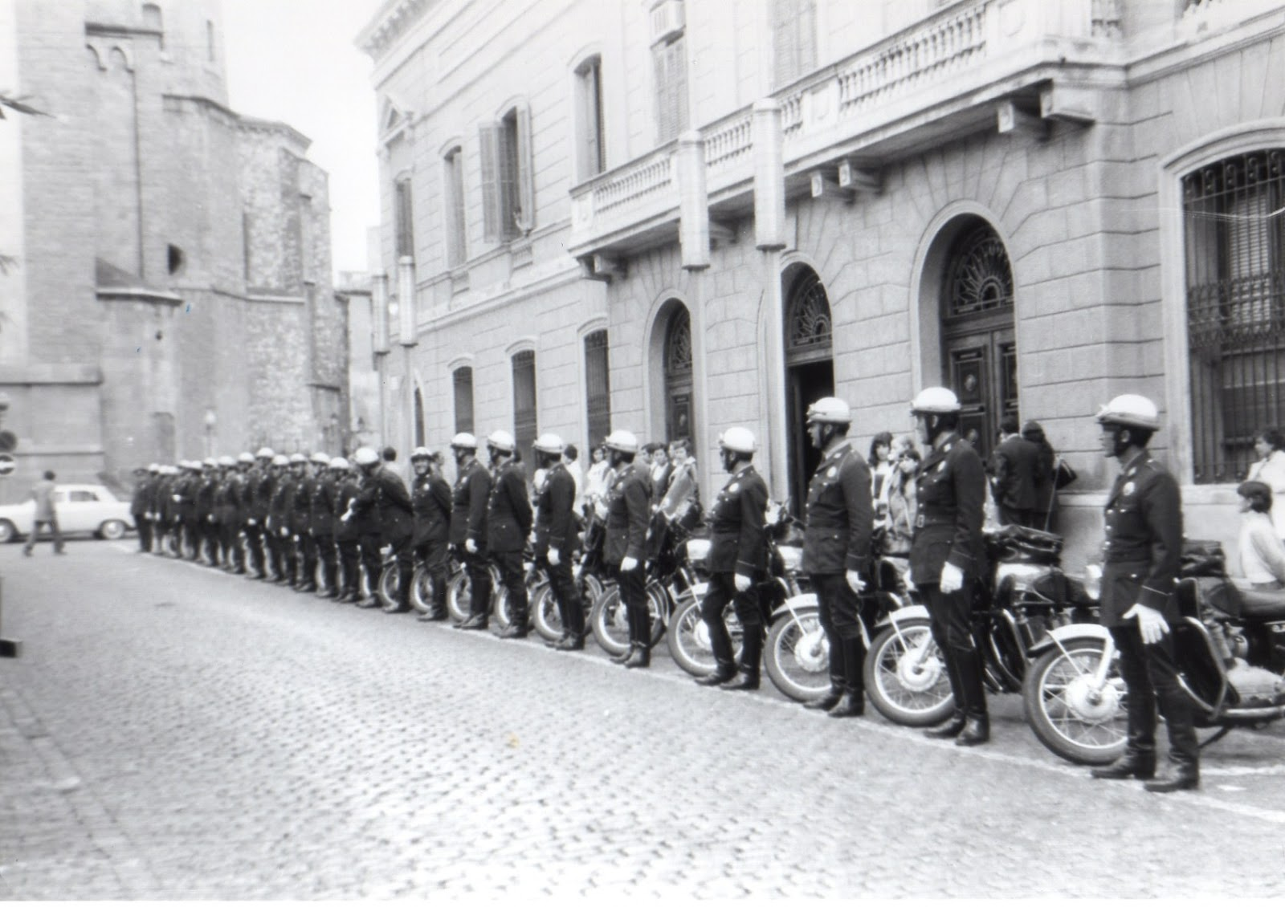

Dus export is niet aan de orde, maar hij is wel van plan een motor te maken voor privé gebruik, dus als we wat geduld hebben bijvoorbeeld twee jaar, dan moesten we maar eens terug komen.
Nou zo lang is ons geduld niet, zon, wijn, tappas en die mooie Spaanse willen we meer zien dus telkens als we tijd hebben zit ik bij Sanglas en zo ontstaat een beetje bekendheid met de mensen op de fabriek, ik heb verteld dat ik BMW en Honda dealer ben zo wordt er van mijn kennis op motorgebied kennis genomen hoewel men niet echt te overtuigen was van het gelijk van de motorwereld buiten Spanje.
Langzaam raakte ik toch betrokken bij de ontwikkeling en uitvoering van het privémodel en krijg ik de toezegging dat als men zou gaan exporteren ik deze motor mag gaan verkopen in de Benelux, daar heeft men zich ook aan gehouden en dus was een van de eerste nieuwe 400 E voor mij, en had het week blad "MOTOR" de primeur van de eerste rij indruk van een Sanglas buiten Spanje.
Toen de Sanglas 400E in Nederland Proef gereden werd door de heer Guus Verbeek redacteur bij het weekblad MOTOR (later de hoofdredacteur van de fietskrant van Nederland) was net de oliecrisis uitgebroken en mochten we niet meer rijden op zondag van de heer den Uil (PvdA).
Toch was er best wel belangstelling voor deze motor in Nederland en verkocht ik best wat van deze mooie en zuinige stamper.
De eerste ging naar Frits Linde Meirooslaan in Arnhem in Nederland, een later belangrijke lid van de veteraan motorclub, toen al een liefhebber van speciale motoren.
In dat jaar was ook de grote Motor tentoonstelling in Brussel waar ik een behoorlijke stand had om de Sanglas 400 E te laten zien, op deze tentoonstelling kwam de heer Martin Sanglas met zijn zoon Martin Sanglas jr om mijn verkoop pogingen te zien.
Ondertussen in de navolgende jaren zat ik veel op de fabriek, niet uit zakelijk belang maar gewoon omdat ik de mensen, hun product en Spanje fijn vond.

Tijdens de import in de Benelux deed ik aan races met de Sanglas.

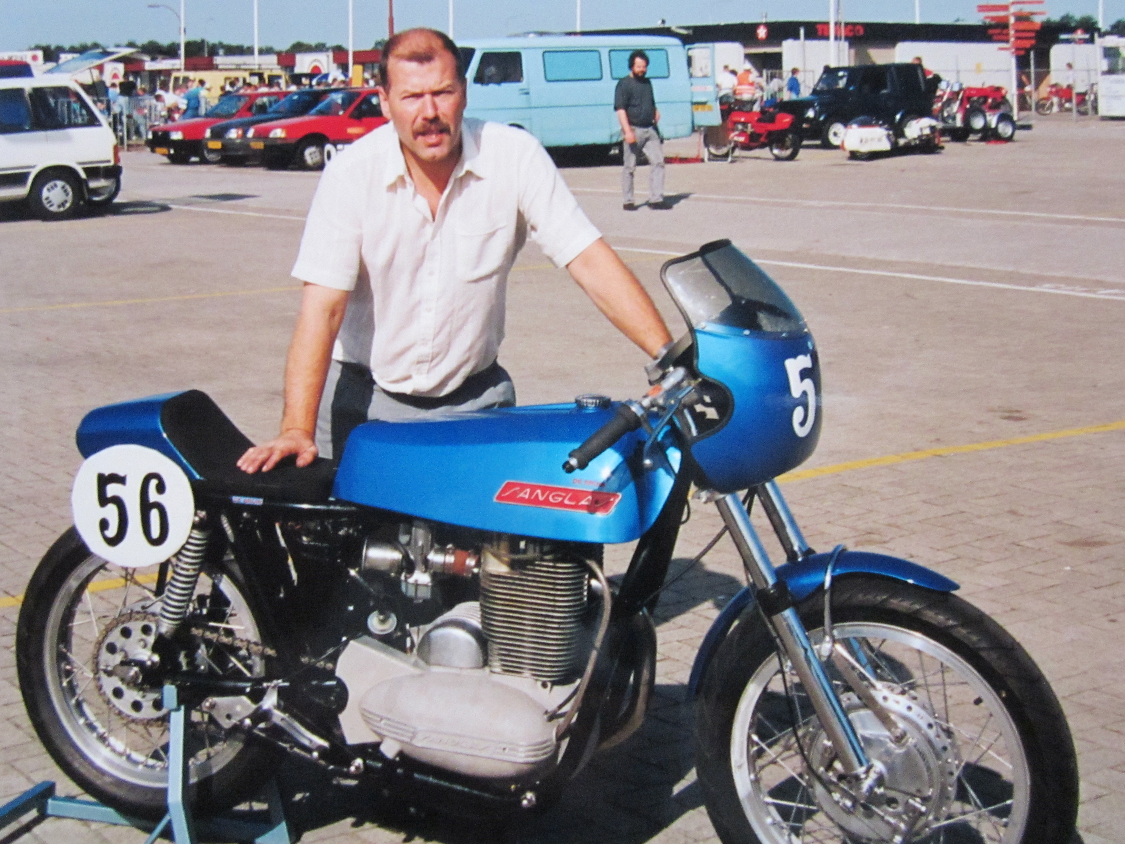
Zo reed ik enkele jaren voornamelijk achteraan in de standaard races, deze klasse van toch wel snelle jongens zoals de 500 four van Honda was natuurlijk geen partij voor de wat verouderde Sanglas een cilinder, maar het was ontzettend leuk om zo hard mogelijk met deze motoren te rijden en ook de techniek die men in Spanje gebruikte werd zwaar op de proef gesteld. Hierdoor werd er veel geleerd over hoe lang de Sanglas heel bleef en wat er kapot kon gaan, dit deed men ook in Spanje bij voorbeeld in een 8 uren en 24 uur race in Barcelona. Naast mijn dealerschap van Honda en BMW was ik dus erg begaan met het merk Sanglas, tot de problemen bij de fabriek begonnen, de Spaanse wegen werden beter en de vraag naar grotere en vooral snellere motoren begon te ontstaan. Hier had Sanglas eigenlijk geen echt antwoord op, men had geen geld om een grotere motor te ontwikkelen ook was de ervaring door het afgesloten zijn van Spanje met andere motoren niet groot. Wel heb ik veel geprobeerd om de Duitse en Japanse techniek wat over te brengen naar de gebroeders Sanglas maar gelukt is mij dat zeker niet, men stond toch wel op een eigen ontwikkeling, denk maar aan de geweldige 750 mono die Javier ontwikkelde met een ultra korte slag en boven liggende nokkenassen, ik denk dat de mensen op de fabriek ook dachten dat de EEG samengaan veel langzamer zou gaan dan gebeurd is.
Toen Yamaha dan ook Javier Sanglas voorstelde om een Yamaha blok in te bouwen is hij mijn in ziens veel te snel over gehaald, en toen Yamaha voorstelde de in Nederland verafschuwde 400 twin daar voor te leveren tegen een spotprijs had ik snel een verschil van inzicht met Javier Sanglas over de toekomst van Sanglas.
Het was namelijk zo dat in die tijd Spanje niet of tegen een zeer hoge invoerbelasting complete motoren toe liet, maar onderdelen die in een motorfiets gemonteerd werden was een minder probleem, dus kon Sanglas wel motoren voor inbouw in een motorfiets kopen en importeren.
Ik had zoiets van als men dan toch per se een Yamaha motorblok wilde gaan gebruiken, dan de 650 twin die in die tijd zeer sterk en betrouwbaar was, maar dat wilde de Japanners niet. Misschien waren zij bang voor verlies van marktaandeel van hun eigen 650 in de EEG als de markt in Spanje open zou gaan.
Zo doende heb ik ook niet de 400 Y naar Nederland gehaald.
Wel ging men door ook de 500S te maken waar nog de Sanglas motor in zat.
Van deze 500S heb ik 5 stuks naar de Benelux gehaald en van de 400 E een 50 stuks.
Doordat ik eigenlijk het niet meer zag zitten met Yamaha zaken te doen ben ik met de import gestopt en ook de recessie van de eind jaren 70 stond het niet toe dat ik veel kosten maakten voor een merk wat eigenlijk op omvallen stond.
Ik ben mij toen meer gaan richten op Honda en BMW en de productie van heftafels voor de motor werkplaats en auto’s.
Nu in 2016 heb ik nog steeds veel contact met de Sanglas Club's en de Sanglas mensen van vroeger. De oude Javier Sanglas (nu 94) is nog steeds mag ik zeggen een vriend van mij.
De oude mensen van de fabriek en de liefhebbers van de Sanglas motoren zie ik dan ook jaarlijks op de Concentracion in Sant Cliement de Lobregatt.
Hierbij wisselen wij dan de geweldige verhalen van vroeger uit en genieten van de oude vriendschappen.

Jan de Bruin, Sanglas Importeur

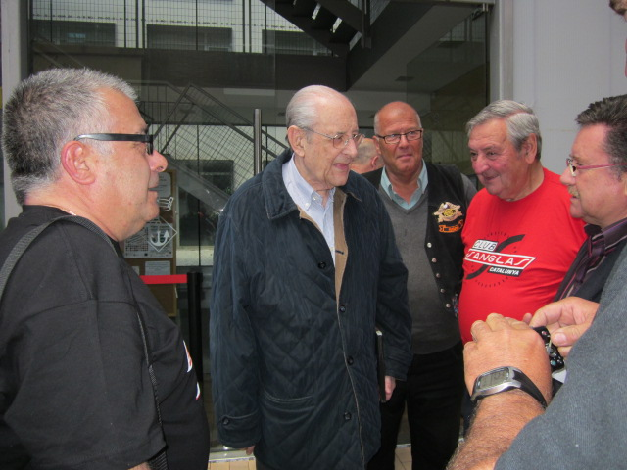
Hier de wat oudere Javier Sanglas en oud racers en ik.

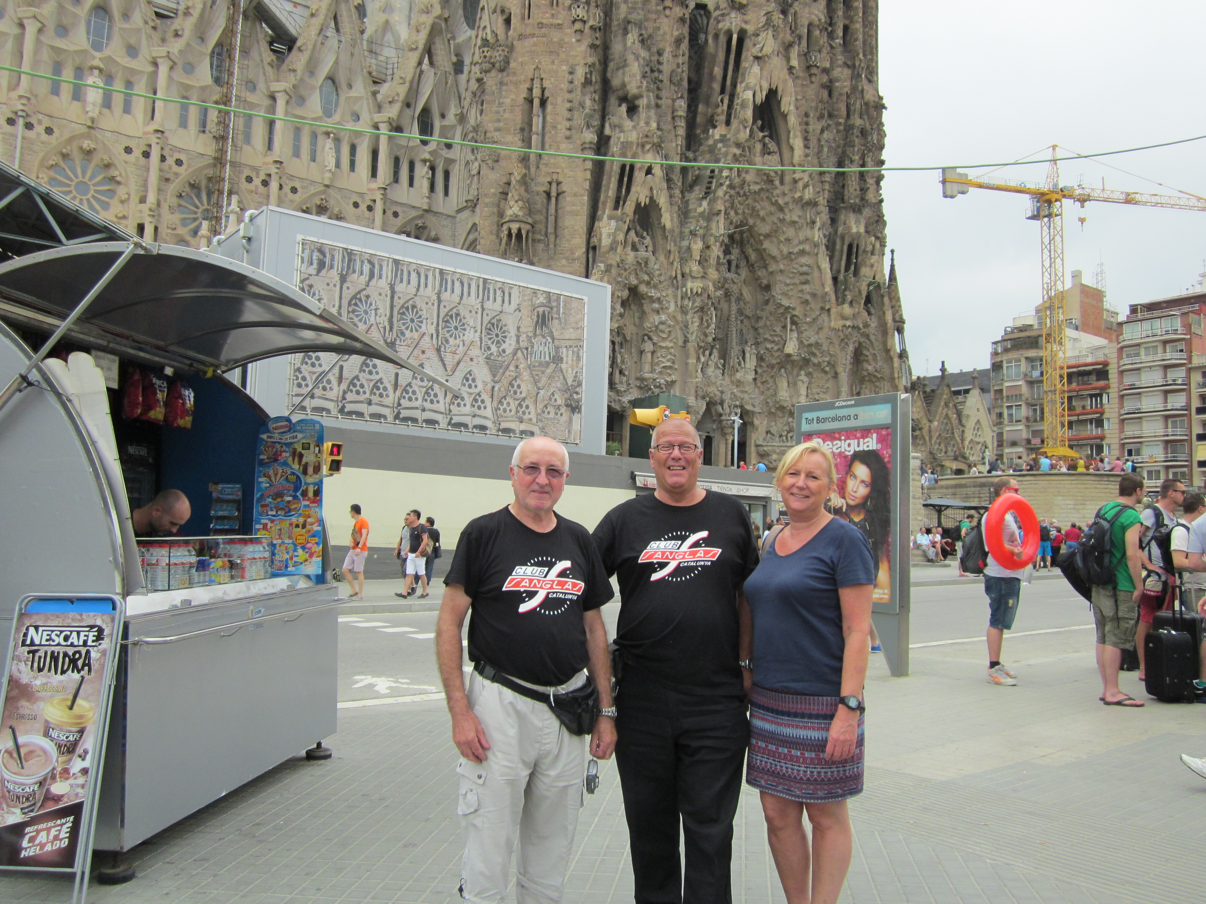
Mijn vriend Celestino en Lidy en ik.

